Отчёт о лабораторной работе
Лабораторная работа 6
Андрюшин Никита Сергеевич
Содержание

1 Цель работы
Развить навыки администрирования ОС Linux. Получить первое практическое знакомство с технологией SELinux. Проверить работу SELinx на практике совместно с веб-сервером Apache.

2 Выполнение лабораторной работы
Проверим,что SELinux работает в режиме enfording (рис. 1).
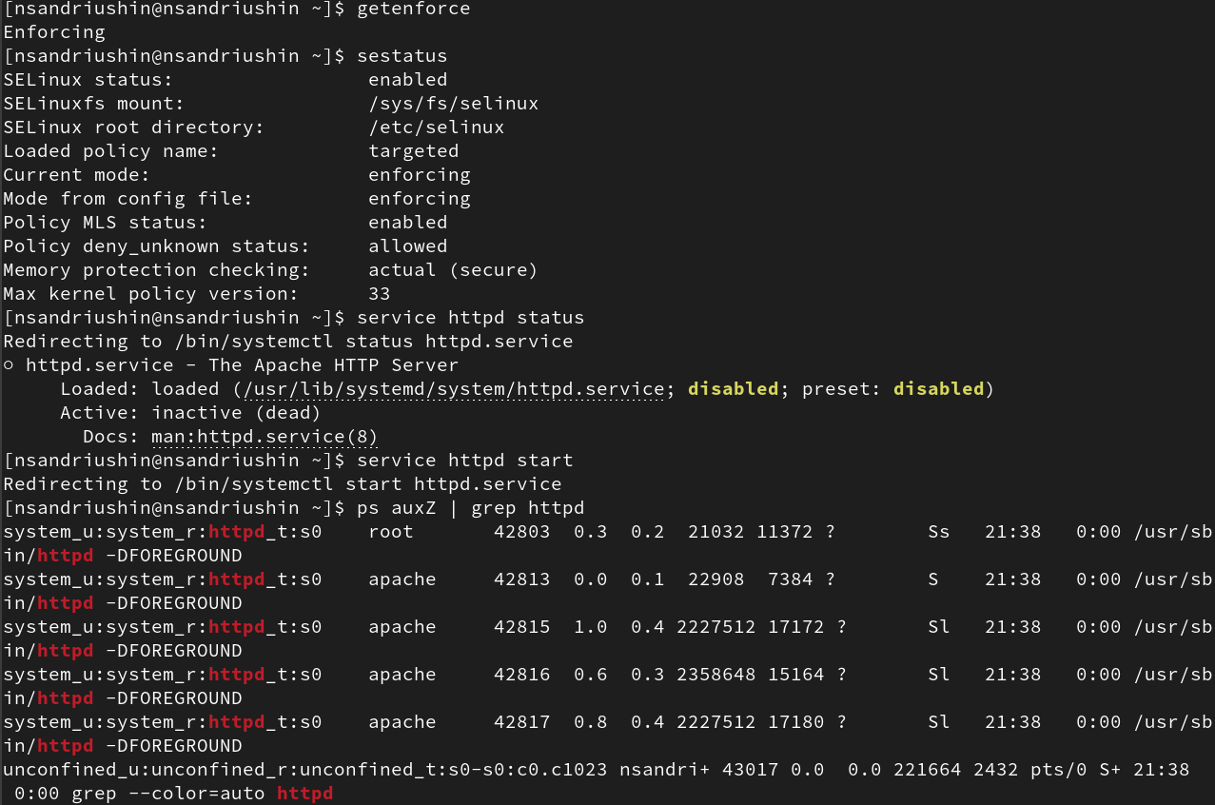
Рис. 1: Режим SELinux
Посмотрим переключатели SELinux для httpd (рис. 2).
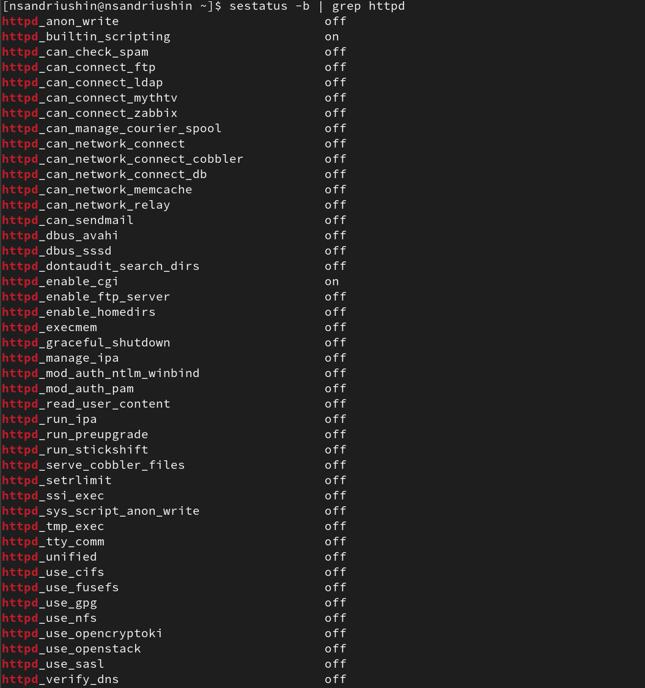
Рис. 2: Переключатели SELinux
Посмотрим на количество типов, пользователей и ролей с помощью команды seinfo (рис. 3).
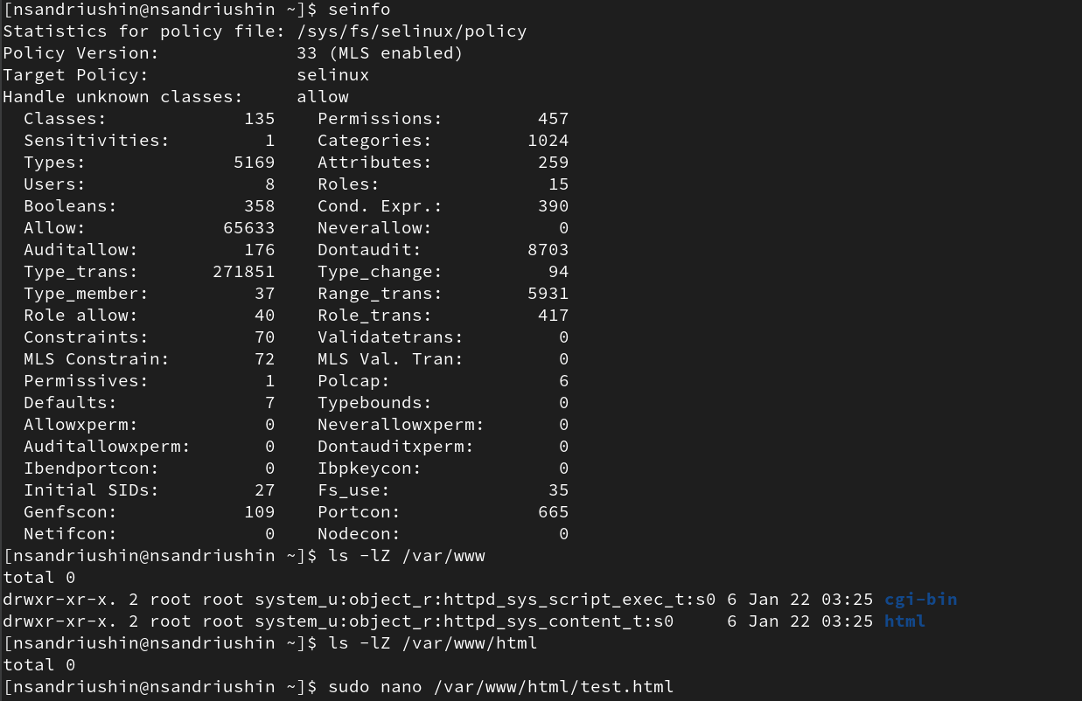
Рис. 3: seinfo
Создадим файл /var/www/html/test.html и заполним его одним словом (рис. 4).
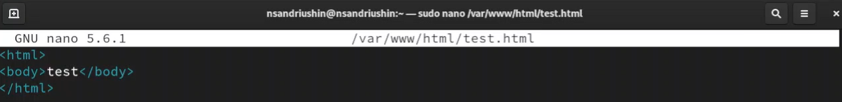
Рис. 4: /var/www/html/test.html
При открытии браузера открывается созданная нами страница (рис. 5).
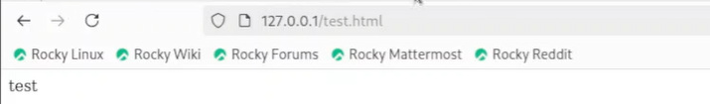
Рис. 5: Открытие страницы
Далее посмотрим на метки в директории /var/www/html/ и попробуем сменить метку созданного нами файла и посмотрим логи (рис. 6).
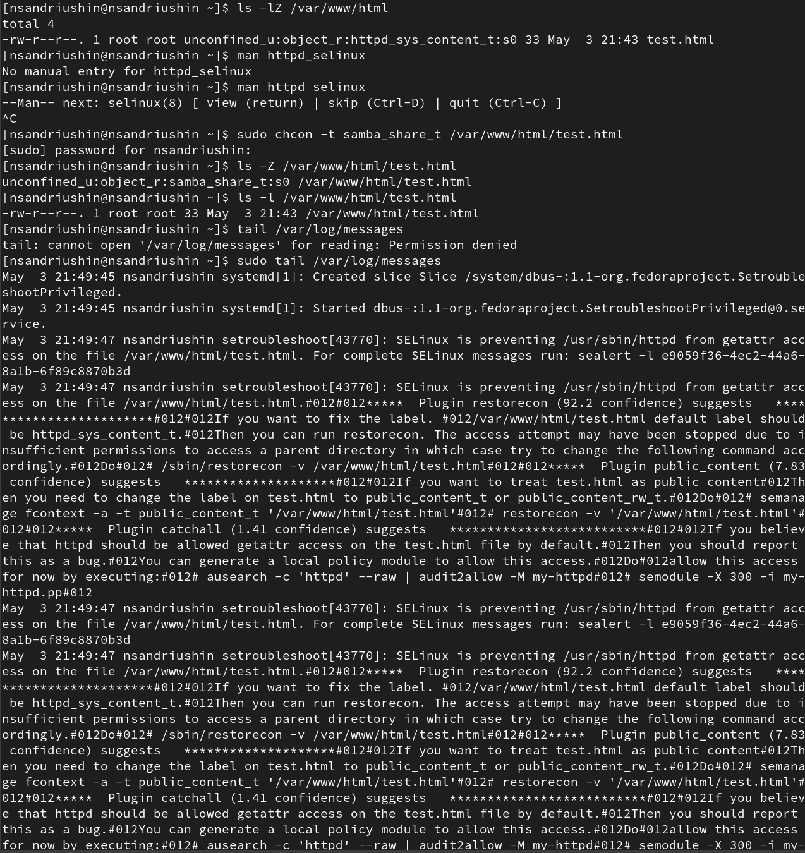
Рис. 6: Смена метки
После смены метки доступ к странице был запрещён (рис. 7).
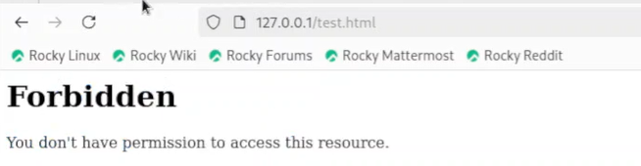
Рис. 7: Доступ запрещён
Поменяем порт на 81 вместо 80 (рис. 8).
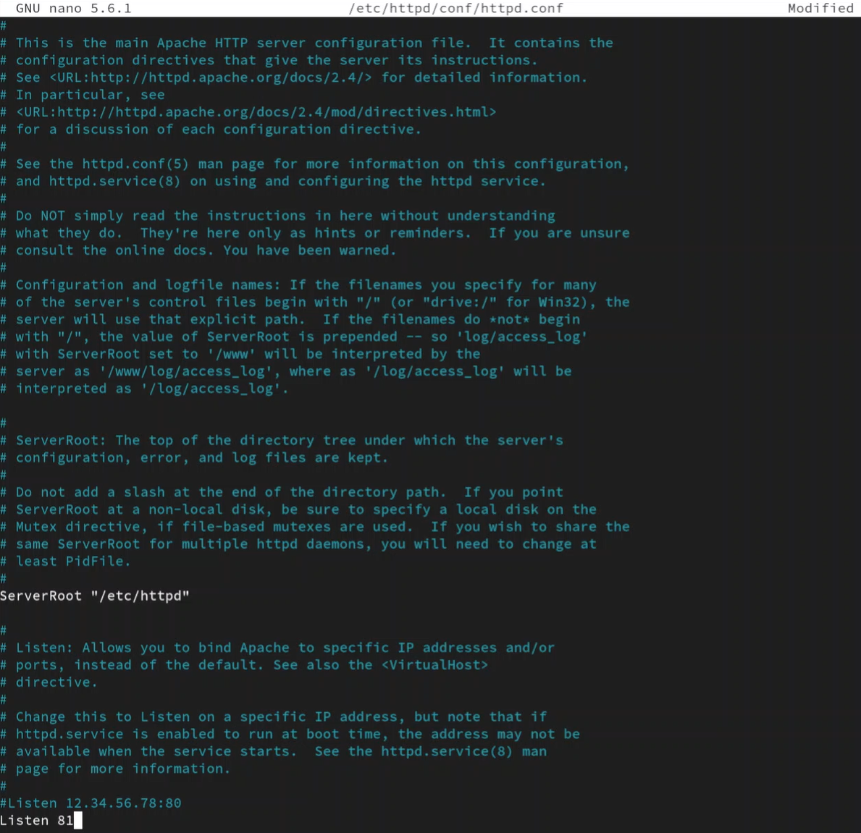
Рис. 8: Смена порта
Перезагрузим службу. После этого мы не сможем зайти на нашу страницу. Об этом также будут писать логи (рис. 9).
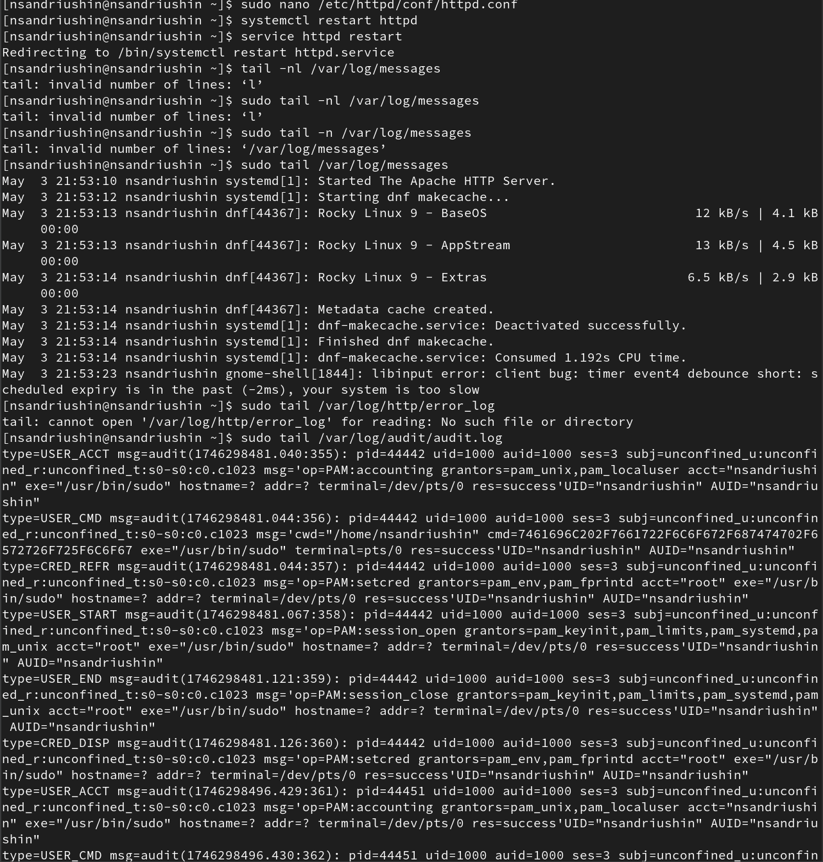
Рис. 9: Перезагрузка службы
Для того, чтобы получилось зайти, досаточно добавить 81 порт в semanage. После Этого вернём всё как было (рис. 10).
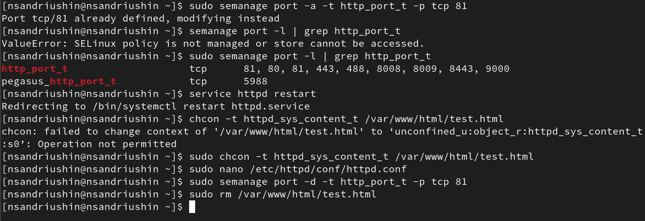
Рис. 10: Добавление порта и возврат к первоначальной конфигурации
При добавленном порте сайт работает, но нам нужно указать, что мы обращаемся именно к 81 порту (рис. 11).
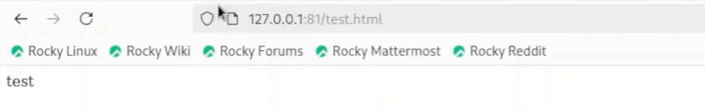
Рис. 11: Работающий сайт
Меняем теперь порт отбратно (рис. 12).
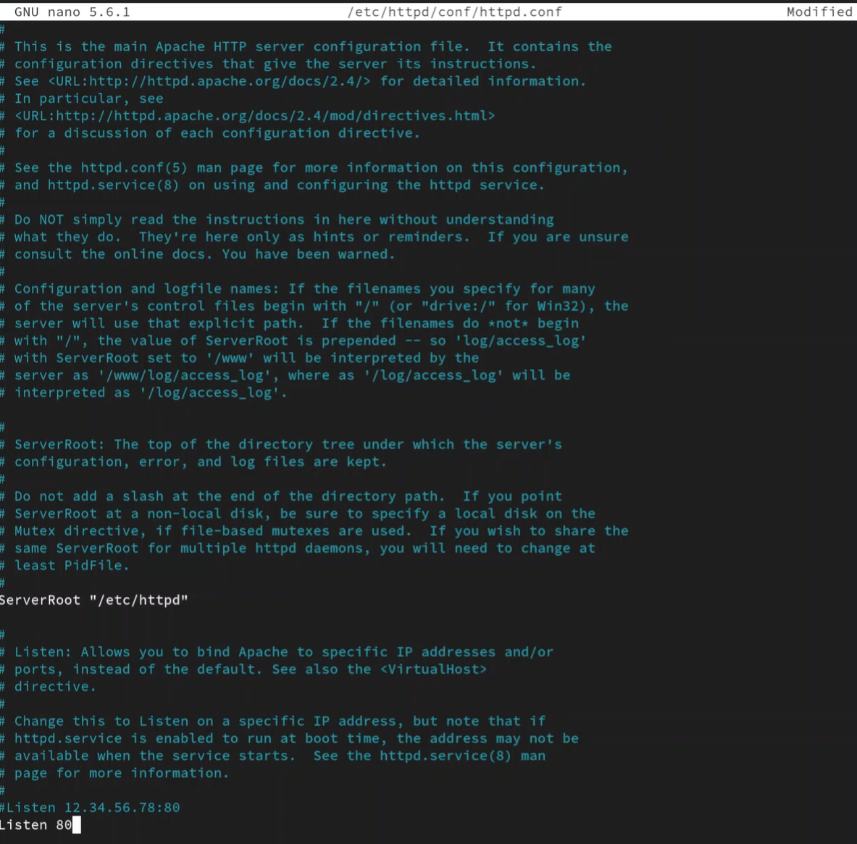
Рис. 12: Смена порта обратно

3 Выводы
В результате выполнения лабораторной работы было получено понимание работы мандатного разграничения доступа

Список литературы

